http://www.n-t.org/nj/nz/1988/1201.htm

Архитектура деревьев
Ю. КОВАЛЕВ, кандидат сельскохозяйственных наук
В этом номере вместо привычного очерка об очередном дереве предлагаем статью о некоторых общих закономерностях строения деревьев. Нам представляется, что читателю, знающему уже многое об особенностях разных видов деревьев, будет небезынтересно свести частности к общему, проследить некоторые закономерности.
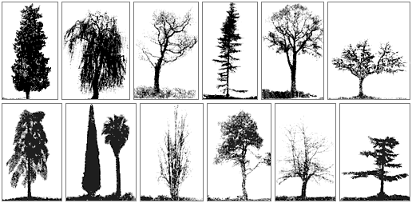
Формы деревьев: (слева направо)
можжевельник, ива, боярышник, ель, бук, акация карликовая;
берёза, кипарис и пальма, тополь пирамидальный, акация белая, гледичия, сосна пицундская
Мы восхищаемся стройными пирамидальными тополями, строгими, как бы монолитными елями и кипарисами, монументальными дубами, прозрачными березами, поникшими ивами, лохматыми пицундскими соснами и гледичиями... А формы: куполообразные, эллиптические, столбчатые, шарообразные, конусообразные, стелющиеся.
Архитектор этих сооружений – эволюция, которая с беспощадным выбором давала возможность оставлять потомство только тем экземплярам, которые выдерживали самые жестокие испытания природы.
Поэтому так разнообразна архитектура и в пределах одного вида: стройность, прямолинейность с захватывающей дух высотой стволов сосен в сплошном лесу; разлапистость ветвей на открытом пространстве или на опушке; флагообразная форма под действием постоянных ветров.
архитектура9.tif архитектура10.tif Можжевельник, ива, боярышник, ель, бук, кипарис, пальма, тополь, акация, сосна пицундская

Конструкция дерева
Конструкция дерева обеспечивается в основном двумя факторами.
Первый – созидающий. Он обусловлен генетическим аппаратом, унаследованным от родителей, и многочисленными мутациями.
Второй – разрушающий. Это силы природы: ветер, перепады температур, тяжесть, например, выпавшего снега и многие другие внешние воздействия.
И сколько бы вы ни искали двух абсолютно похожих деревьев, вам их не найти. Хотя, конечно, для каждого вида генетическим кодом запрограммирован усредненный облик дерева.
Попробуем разобраться, как же такое усредненное дерево «строит» себя.
Начнем с кроны. У большинства видов форма ее округла, хорошо обтекаема воздушным потоком. Ствол дерева занимает центральное положение, выполняя роль несущего стержня. Крона равновесно располагается по стволу так, чтобы не сместить центр тяжести дерева.
Под воздействием внешних факторов эта симметрия может нарушиться, но дерево от этого не погибнет, так как в действие будет приведена система приспособления к изменившимся условиям. Так, при постоянно дующем ветре, например, дерево может наклониться.
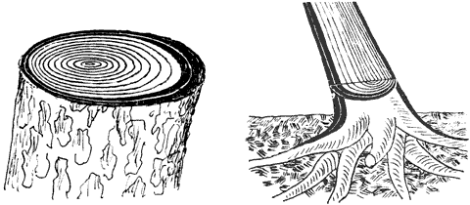
Приспособление дерева к изменившимся условиям. Нарастание биомассы в стволе при постоянно дующих ветрах (слева); если дерево накренилось, то древесина нарастает в местах напряжений (справа)
В результате сместится центр тяжести. Тогда в зоне корневой лапы в местах напряжений начнется интенсивное нарастание биомассы древесины. Это усилит прочность дерева в положении крена.
Не менее интересна способность растения «чувствовать» центр тяжести нашей планеты. На любой наклонной поверхности дерево, особенно хвойное, занимает всегда строго вертикальное положение.
Постоянно находясь в окружении удивительных явлений окружающего мира, свыкаясь с ним, мы относим их к разряду обыденных, привычно не замечаем. Но, вдумайтесь, какой чувствительный прибор должен быть в верхней точке роста дерева, чтобы с точностью до нескольких минут определять его вертикаль. Строители в таких случаях пользуются отвесом, а вот каким «отвесом» пользуется дерево, это еще предстоит узнать.
Ветви дерева могут иметь самую различную конфигурацию, рост их и развитие обычно активизируются в направлении свободного пространства, но их объем при равных диаметрах и длине для определенного вида будет равным.
Установленная закономерность, кроме теоретического, имеет и прикладное значение, она позволяет рассчитать таблицы объема ветвей. К сожалению, их пока нет у заготовителей древесины – а жаль. Знание точного объема ветвей поможет значительно сократить вырубку деревьев – примерно пятая часть стволов идет на производство технологической щепы для самых разных надобностей, и на это можно использовать ветки. В зависимости от густоты стояния стволов масса ветвей от объема дерева составляет для хвойных пород 10...15 процентов, для лиственных – 15...30. Причем, эта древесина первого сорта, а ее у нас чаще всего сжигают на лесосеках.
Известна следующая закономерность. Основная масса древесины из дерева, растущего в лесу, концентрируется в стволе, у свободно растущего (на поляне, на опушке) – в кроне, то есть в ветвях. Но общая масса древесины у таких деревьев при равных диаметрах стволов будет одинаковой.
Важнейшее требование ко всем строениям – прочность. В этом плане конструкция дерева безупречна. В момент ураганного ветра, когда воздушный поток движется со скоростью, достигающей 130...150 километров в час, дерево с диаметром ствола 50 сантиметров выдерживает напряжение воздушного потока силой 5...7 тысяч килограммов. Такой ветер валит телефонные столбы, срывает крыши домов. Чтобы выдержать натиск воздушного потока, дерево наклоняется к земле, принимает флагообразную форму, ветви его при этом изгибаются, разворачиваясь почти на 90 градусов. Ломаются ветви, сбивается лист.
Среднее дерево имеет 35...40 тысяч листьев общей площадью 80...120 квадратных метров. И хотя все листья располагаются параллельно ветровому потоку, потеря их значительно сокращает трение и давление воздушного потока на дерево. На первый взгляд может показаться, что потеря листвы не тонкий расчет его архитектора – эволюция, а естественная последовательность разрушительного действия ветра. Однако дерево всегда сначала теряет листву и лишь потом ветер выворачивает его с корнями или ломает.
Способность противостоять натиску воздушного потока обеспечивается в первую очередь качеством строительного материала. Исследования показали, что древесина дуба на сжатие выдерживает давление 450...500 килограммов на квадратный сантиметр, а на растяжение – до 1050 килограммов! То есть ее прочность на растяжение соперничает с лучшими сортами нейлоновых тканей. Для разных пород эти показатели могут меняться.
Если дерево постоянно подвергается действию ветров, то прочность древесины возрастает на 5...10 процентов, увеличивается ее свиливатость, то есть волокна на стволе располагаются по спирали, что увеличивает прочность дерева при радиальных напряжениях на его несимметричную крону.
Не менее интересна и нижняя часть конструкции дерева – его корни, скрытые в толще земли и служащие ему фундаментом. Впрочем, роль фундамента выполняет только корневая лапа – в радиусе 5...6 диаметров от шейки ствола. Здесь корни имеют хорошо выраженную форму клиньев, глубоко врезающихся в почву. За пределами лапы, корни, называемые скелетными, имеют почти цилиндрическую форму. Уменьшение их диаметра на метр длины здесь составляет не более 1...2 миллиметров. Тонкие нити корней буквально пронизывают каждый сантиметр почвы в радиусе до 15...18 метров от ствола, охватывая площадь питания в 700...800 квадратных метров, проникая на глубину до 10...15 метров, и тогда общий объем почвы, «держащий» и питающий дерево, достигает 7...8 тысяч кубических метров!
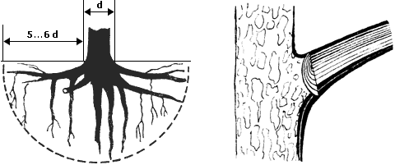
Корневая лапа – это зона одревесневших корней (слева).
В нижней части ветви находится зона сжатия. Здесь заметно сильнее нарастает древесина, чем в верхней части (справа)
В зоне лапы физико-механические свойства корней равны примерно древесине ствола, а дальше они выдерживают на сжатие всего 14...16 килограммов, на растяжение – 650...800 килограммов на квадратный сантиметр. То есть одревесневшая лапа служит прочной опорой дереву, тогда как поверхностные скелетные корни выполняют роль мощных тяжей, удерживающих ствол в вертикальном положении при сильном порыве ветра. Эти корни способны растягиваться на 4...5 сантиметров на метр длины, что позволяет дереву в момент натиска ветра отклоняться от вертикального положения на 15...18 градусов, тем самым значительно сокращая площадь фронтальной атаки. Кто в бурю прятался под деревом, наверняка мог заметить, как приподнимается земля корнями дерева при раскачивании его порывами ветра.
Соотношение объема корней и надземной части древесного растения не остается постоянным. У молодого деревца наблюдается интенсивный рост корней, и в этот период оно наиболее конкурентоспособно. Быстро разрастаются корни, занимая свободную площадь питания. В таком возрасте существует относительное равенство между объемом наземной и корневой части дерева. В более поздние периоды жизни объем надземной массы может быть больше корней в 3...4 раза, так как накапливается древесина в стволе и ветвях.
Дерево, растущее на свободном пространстве, в 2...2,5 раза меньше по высоте его однолетка в лесу. Ствол в сечении имеет форму овала и переходит в мощные поверхностные корни. По величине этих овалов можно безошибочно определить, с какой стороны дует преобладающий ветер. Такая конструкция позволяет дереву достигать необходимой прочности при сравнительно небольшой затрате материала.
В однородной лесной полосе, где преобладающий ветер дул перпендикулярно, были измерены стволы деревьев. Оказалось, что диаметр по ветру относится к диаметру поперек его как 1,26 к 1,0, то есть стволы имели хорошо выраженную форму эллипса.
В приведенных примерах остается загадкой, как дерево определяет величину напряжений и их места. Существует мнение, что сигнализатором в таких случаях служит изменение биоэлектрического потенциала (БЭП) клеток в местах напряжений, что способствует их разрастанию. В тело плотины и высотных сооружений, как известно, укладываются датчики, сигнализирующие о механических деформациях в материале. Дерево не только обладает такой способностью, но и усиливает места напряжений древесными волокнами с расчетом на критические нагрузки.

Микроструктура древесины
Чтобы изучить микроструктуру дерева, зима не помеха. Годичные кольца известны всем. Достаточно срезать веточку, чтобы по числу колец определить ее возраст. Но попробуйте острым ножом или бритвой сделать как можно более тонкий срез, еще лучше несколько срезов. И под микроскопом откроется интереснейшая картина.
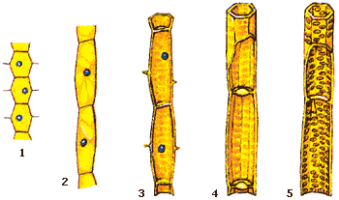
Пористый сосуд, пронизывающий древесину, начинает развиваться из меристемных клеток (1). Затем они вырастают (2), на утолщающихся стенках намечаются поры (3). Поперечные горизонтальные перегородки между клетками начинают исчезать (4). Образуется пористый сосуд (5).
В зависимости от строения сосудов вы легко можете отличить лиственное дерево от хвойного.
Сначала несколько общих замечаний. Между корой и древесиной находится тончайший слой камбия. Весной, когда дерево просыпается после зимней спячки, этот слой играет важнейшую роль. Постоянно делящиеся клетки камбия создают особые клетки. Внутренняя их часть образует ксилему – проводящие сосуды, по которым вода и минеральные вещества поднимаются от корней дерева к его вершине. Весной и летом нарастание ксилемы идет очень бурно, к осени замедляется и к концу ее прекращается – образовалось новое годичное кольцо.
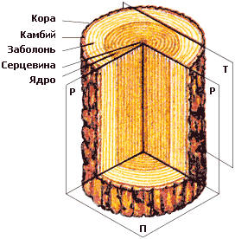
Главные разрезы и основные части ствола:
П – поперечный, Р – радиальный, Т – тангенциальный.
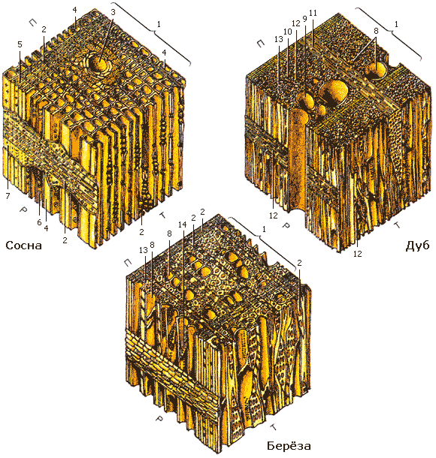
Микроструктура древесины:
1 – годичный слой, 2 – сердцевинные лучи, 3 – вертикальный смоляной ход, 4 – ранние трахеиды, 5 – поздняя трахеида, 6 – окаймленная пора, 7 – лучевая трахеида, 8 – сосуды, 9 – крупный сосуд ранней древесины, 10 – мелкий сосуд поздней древесины, 11 – широкий сердцевинный луч, 12 – узкие сердцевинные лучи, 13 – либриформ, 14 – лестничная перфорация.
Ближе к коре образуются другие сосуды – флоэма. По ним образовавшиеся в листьях органические вещества спускаются вниз по дереву. Вот почему бездумное вырезание автографов на коре деревьев не только нарушает их жизнедеятельность, но и может привести к гибели – это открытые «ворота» для насекомых, грибков и болезней.
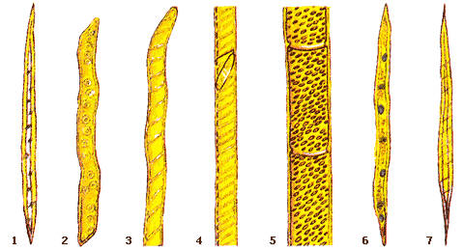
Схематичное изображение клеток, из которых состоит древесина:
трахеида с щелевыми окаймленными порами (1), трахеида с окаймленными порами (2), трахеида со спиральным утолщением (3), спиральный сосуд (4), пористый сосуд (5), перегородчатый либриформ (6), либриформ с щелевидными порами (7).
Древесина хвойных пород состоит в основном из трахеид. Это сильно вытянутые мертвые клетки с одревесневшими оболочками и с заостренными концами. В их стенках множество окаймленных пор, через которые и поднимается вода с растворенными питательными веществами.
У лиственных пород преобладают трахеи или, как их иначе называют, сосуды. Они состоят из множества члеников с перфорациями на концах. Сотни и тысячи трахей, соединяясь между собой, образуют сквозные трубки.
Надо пояснить еще одну структуру – либриформ. Это сильно вытянутые волокна лиственных пород, заостренные на концах, обеспечивающие прочность и твердость древесины.

Дата публикации:
14 августа 2003 года
Электронная версия:
© НиТ. Научные журналы, 2002
Ранее опубликовано:
Наука и жизнь. 1988. №12.

